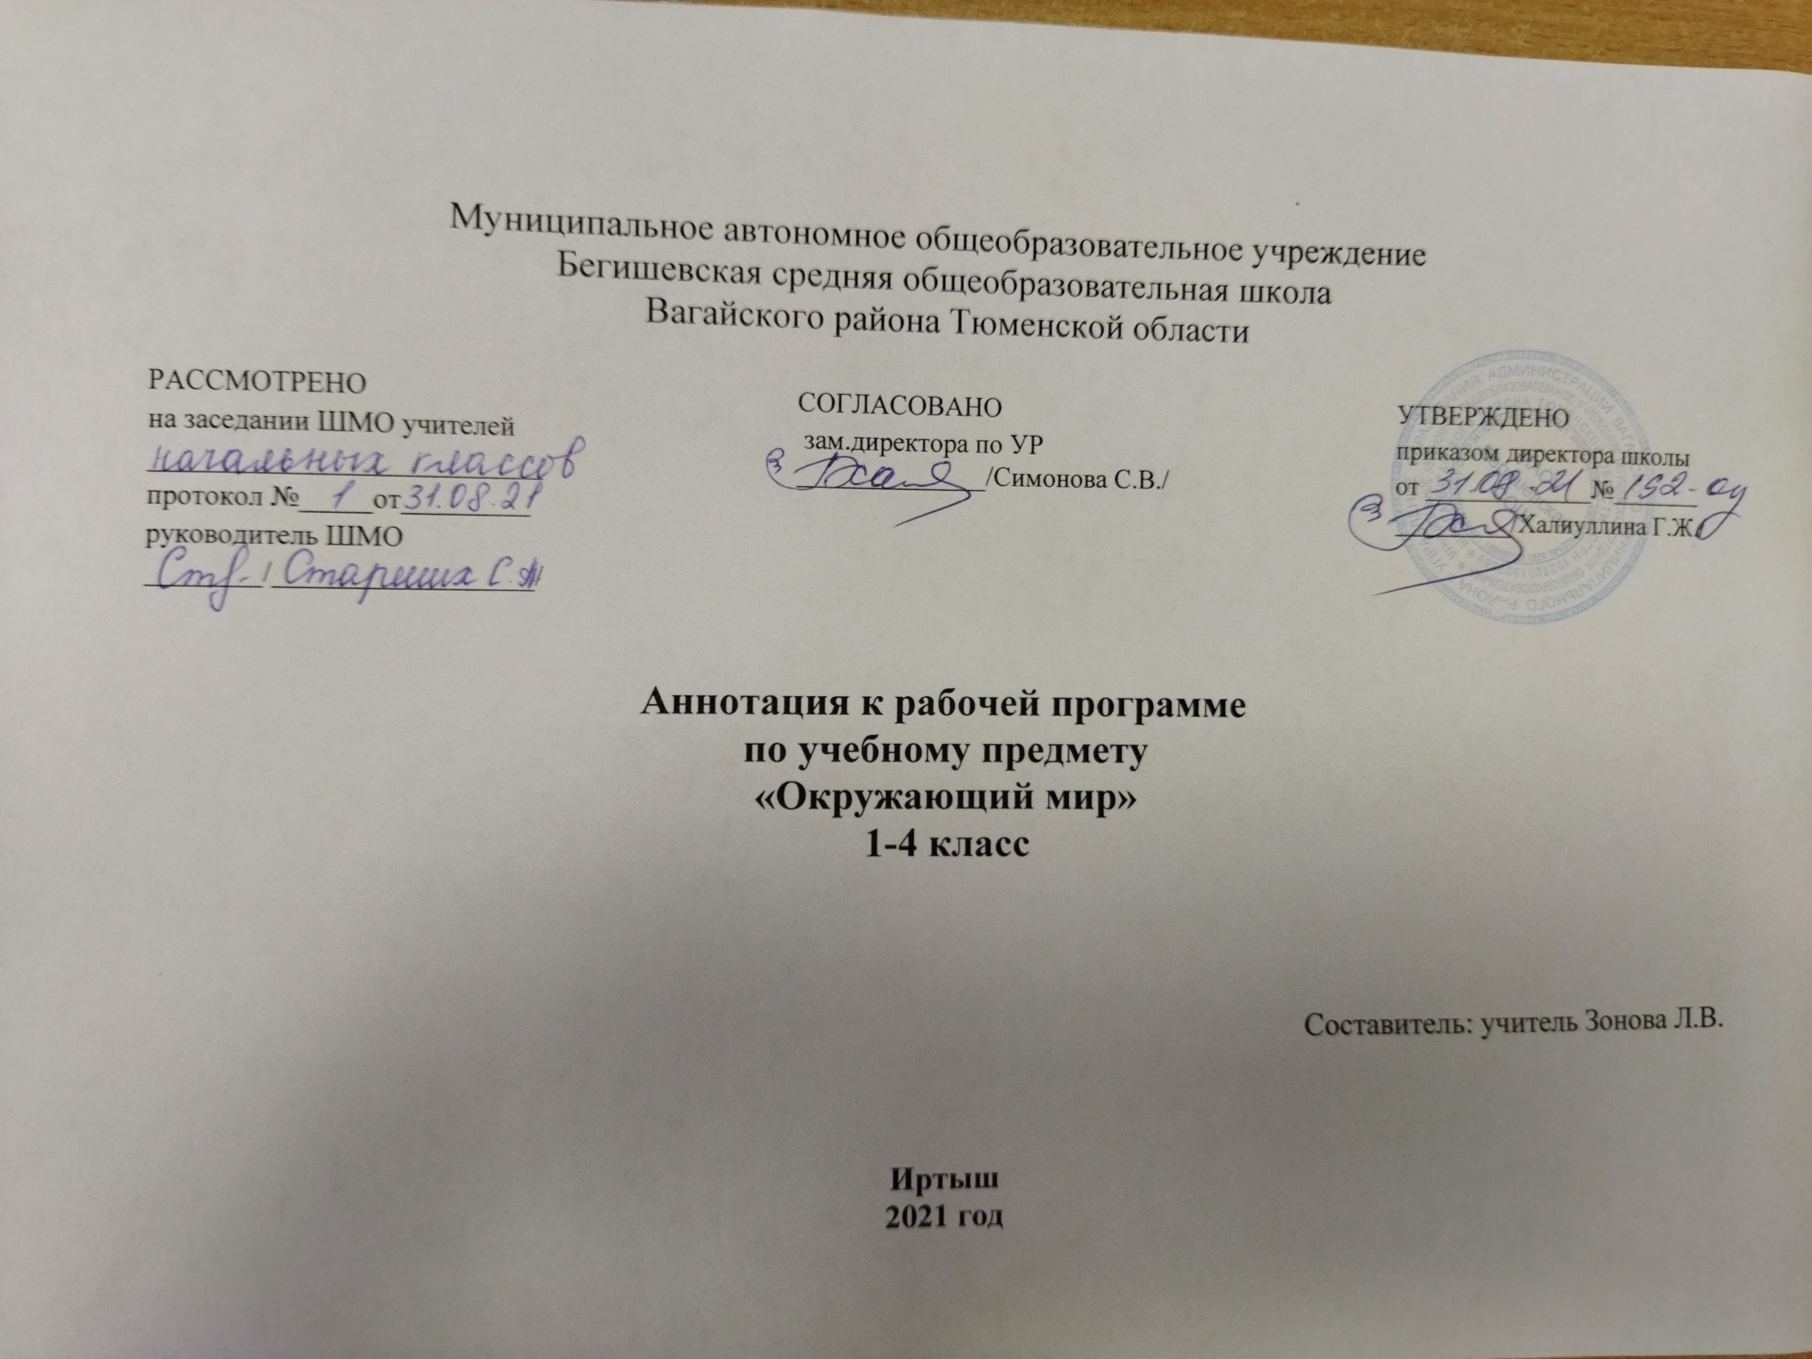

1. Нормативная база и УМК
- Закон РФ «Об образовании в Российской Федерации» от 29 декабря 2012 года № 273- ФЗ;
- Порядок организации и осуществления образовательной деятельности по основным общеобразовательным программам - образовательным программам начального общего, основного, общего и среднего общего образования (утвержден приказом Минобрнауки России от 30.08.2013 № 1015;
- Приказ Минобрнауки России от 6 октября 2009г. № 373 «Об утверждении федерального государственного образовательного стандарта начального общего образования»;
- Приказ Министерства образования и науки Российской Федерации от 31.12.2015г. № 1576 «О внесении изменений в федеральный государственный образовательный стандарт начального общего образования, утвержденный приказом Министерства образования и науки Российской Федерации от 6 октября 2009г. № 373»;
- Авторская программа
- Устав МАОУ Бегишевская СОШ;
- Учебный план МАОУ Бегишевской СОШ;

Авторская программа по предмету «Окружающий мир», авторы: О.Н.Федотова, Г.В.Трафимова, Л.Г.Кудрова («Программы по учебным предметам», Москва, Академкнига/Учебник , 2012 г. – В 2 ч. Ч.2.), УМК«Перспективная начальная школа»

Рабочая программа ориентирована на использование учебников:
«Окружающий мир. 1 класс». О.Н.Федотова, Г.В.Трафимова, С.А.Трафимов.-Москва, Академкнига/Учебник, 2013
«Окружающий мир. 2 класс». В 2-х частях. О.Н.Федотова, Г.В.Трафимова, С.А.Трафимов-Москва, Академкнига/Учебник, 2015
«Окружающий мир. 3 класс». В 2-х частях. О.Н.Федотова, Г.В.Трафимова, С.А.Трафимов-Москва, Академкнига/Учебник, 2015
«Окружающий мир. 4 класс». В 2-х частях. О.Н.Федотова, Г.В.Трафимова, С.А.Трафимов-Москва, Академкнига/Учебник, 2014
«Окружающий мир. 3 класс. Хрестоматия». О.Н.Федотова, Г.В.Трафимова, С.А.Трафимов-Москва, Академкнига/Учебник, 2016

2.Количество часов, отводимое на изучение предмета
Программа рассчитана в 1 классе на 66 часов в год (2 часа в неделю), во 2 классе - на 68 часов в год 2 часа в неделю), в 3 классе – на 68 часов в год (2 часа в неделю), 4 классе – на 68 часов в год (2 часа в неделю).

3.Цель и задачи учебного предмета
Цель: формировать исходные представления о природных и социальных объектах и явлениях как компонентах единого мира; практико-ориентированных знаний о природе, человеке, обществе; метапредметных УУД.

Задачи:
- формирование уважительного отношения к семье,населенному пункту, региону, России, истории, культуре,природе нашей страны, ее современной жизни;
- осознаниеценности, целостности и многообразия окружающего мира,своего места в нем;
- формирование модели безопасногоповедения в условиях повседневной жизни и в различныхопасных и чрезвычайных ситуациях;
- формированиепсихологической культуры и компетенции для обеспеченияэффективного и безопасного взаимодействия в социуме.

4.Периодичность и формы текущего контроля и промежуточной аттестации
В целях контроля уровня умений и навыков обучения применяются творческие работы, проекты, проверочные работы, тестирование, практические работы

